《安全评价报告信息公布表》
机构名称 | 重庆市安全生产科学研究有限公司 |  |  |  | 资质证号 |  |  |  | APJ-（渝）-001
委托单位 | 重庆市长寿区利利建材有限公司
项目名称 | 重庆市长寿区利利建材有限公司长寿区双龙镇半坡湾  建筑用砂岩矿（扩建）安全预评价
项目类别 | 预评价 现状评价 验收评价 其他
所属业务类别 |  | 非煤矿山
安全评价过程控制情况
安全评价项目管理 | 项目组组长 |  |  | 技术负责人 |  |  |  |  |  | 过程控制负责人
安全评价项目管理 | 陈兴勇 |  |  | 唐元杰 |  |  |  |  |  | 冯皓
编制过程 | 报告编制人 |  | 报告提交日期 |  |  |  | 报告审核人 |  |  |  | 报告审批人
编制过程 | 刘陶 |  | 2024年10月 |  |  |  | 李治友 |  |  |  | 徐茂
姓 名 | 认定专业 |  | 安全评价师从业识别卡/证书编号 |  |  |  | 注册安全工程师  注册证号 |  |  |  | 是否专职
陈兴勇 | 安全专业 |  | 026317 |  |  |  | 55180172489 |  |  |  | 是
刘 陶 | 采矿专业 |  | 037350 |  |  |  |  |  |  |  | 是
欧 建 | 地质专业 |  | 033483 |  |  |  | 55220312402 |  |  |  | 是
孙文豪 | 通风专业 |  | 037349 |  |  |  | 19220313492 |  |  |  | 是
吴子科 | 水工结构 |  | 023846 |  |  |  | 55180193792 |  |  |  | 是
钱 鹏 | 机械专业 |  | 033517 |  |  |  |  |  |  |  | 是
孟萌萌 | 电气专业 |  | 019246 |  |  |  |  |  |  |  | 是
唐元杰 | 采矿专业 |  | 001493 |  |  |  | 55070030029 |  |  |  | 是
冯 皓 | 机械、化工机械 |  | 019237 |  |  |  | 55130140330 |  |  |  | 是
项目简介 | 重庆市长寿区利利建材有限公司注册时间为2014年3月28日，统一社会信用代码：91500115095668299U，法定代表人：张伟，公司位于重庆市长寿区双龙镇街上，经济类型属有限责任公司，经营范围有：一般项目：销售：砂子、石子（除依法必须经批准的项目外，评营业执照依法自主开展经营活动）。  长寿区双龙镇半坡湾建筑用砂岩矿属已建成投产多年，由于原矿区内可利用资源接近枯竭，矿山依据重庆市规划和自然资源局《关于下达长寿区双龙镇半坡湾建筑用砂岩矿采矿权出让项目计划的通知》（渝规资〔2023〕318号）进行了增资扩界扩能，重庆市长寿区利利建材有限公司于2024年9月18日在重庆市公共资源交易中心通过挂牌出让方式竞得了长寿区双龙镇半坡湾建筑用砂岩矿（长寿矿采公出[2024]1号）并与重庆市长寿区规划和自然资源局签订了《重庆市采矿权出让合同》（渝采矿出字[2024]（长寿）第02号），目前矿山还在完善相关手续，尚未取得扩大范围的采矿许可证。矿区范围由30个拐点闭合圈定，矿区面积0.1004km2，开采标高+470m～+415m，生产规模为10万吨/年，露天开采建筑用砂岩。  根据《建设项目安全设施“三同时”监督管理办法》等有关规定，矿山建设项目应按扩建性质履行建设项目安全设施“三同时”程序。  鉴于此，企业于2024年10月委托重庆市安全生产科学研究有限公司对该矿山进行安全预评价。  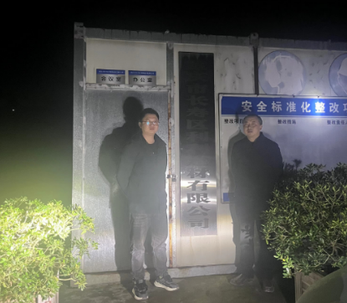
现场开展工作情况 | 勘验人员 |  | 勘验时间 |  |  | 勘验任务 |  | 勘验中的问题
现场开展工作情况 | 陈兴勇 |  | 2024年10月14日 |  |  | 现场勘查、资料收集 |  | 见《现场勘查记录》
现场开展工作情况 | 刘陶 |  | 2024年10月14日 |  |  | 现场勘查、资料收集 |  | 见《现场勘查记录》

